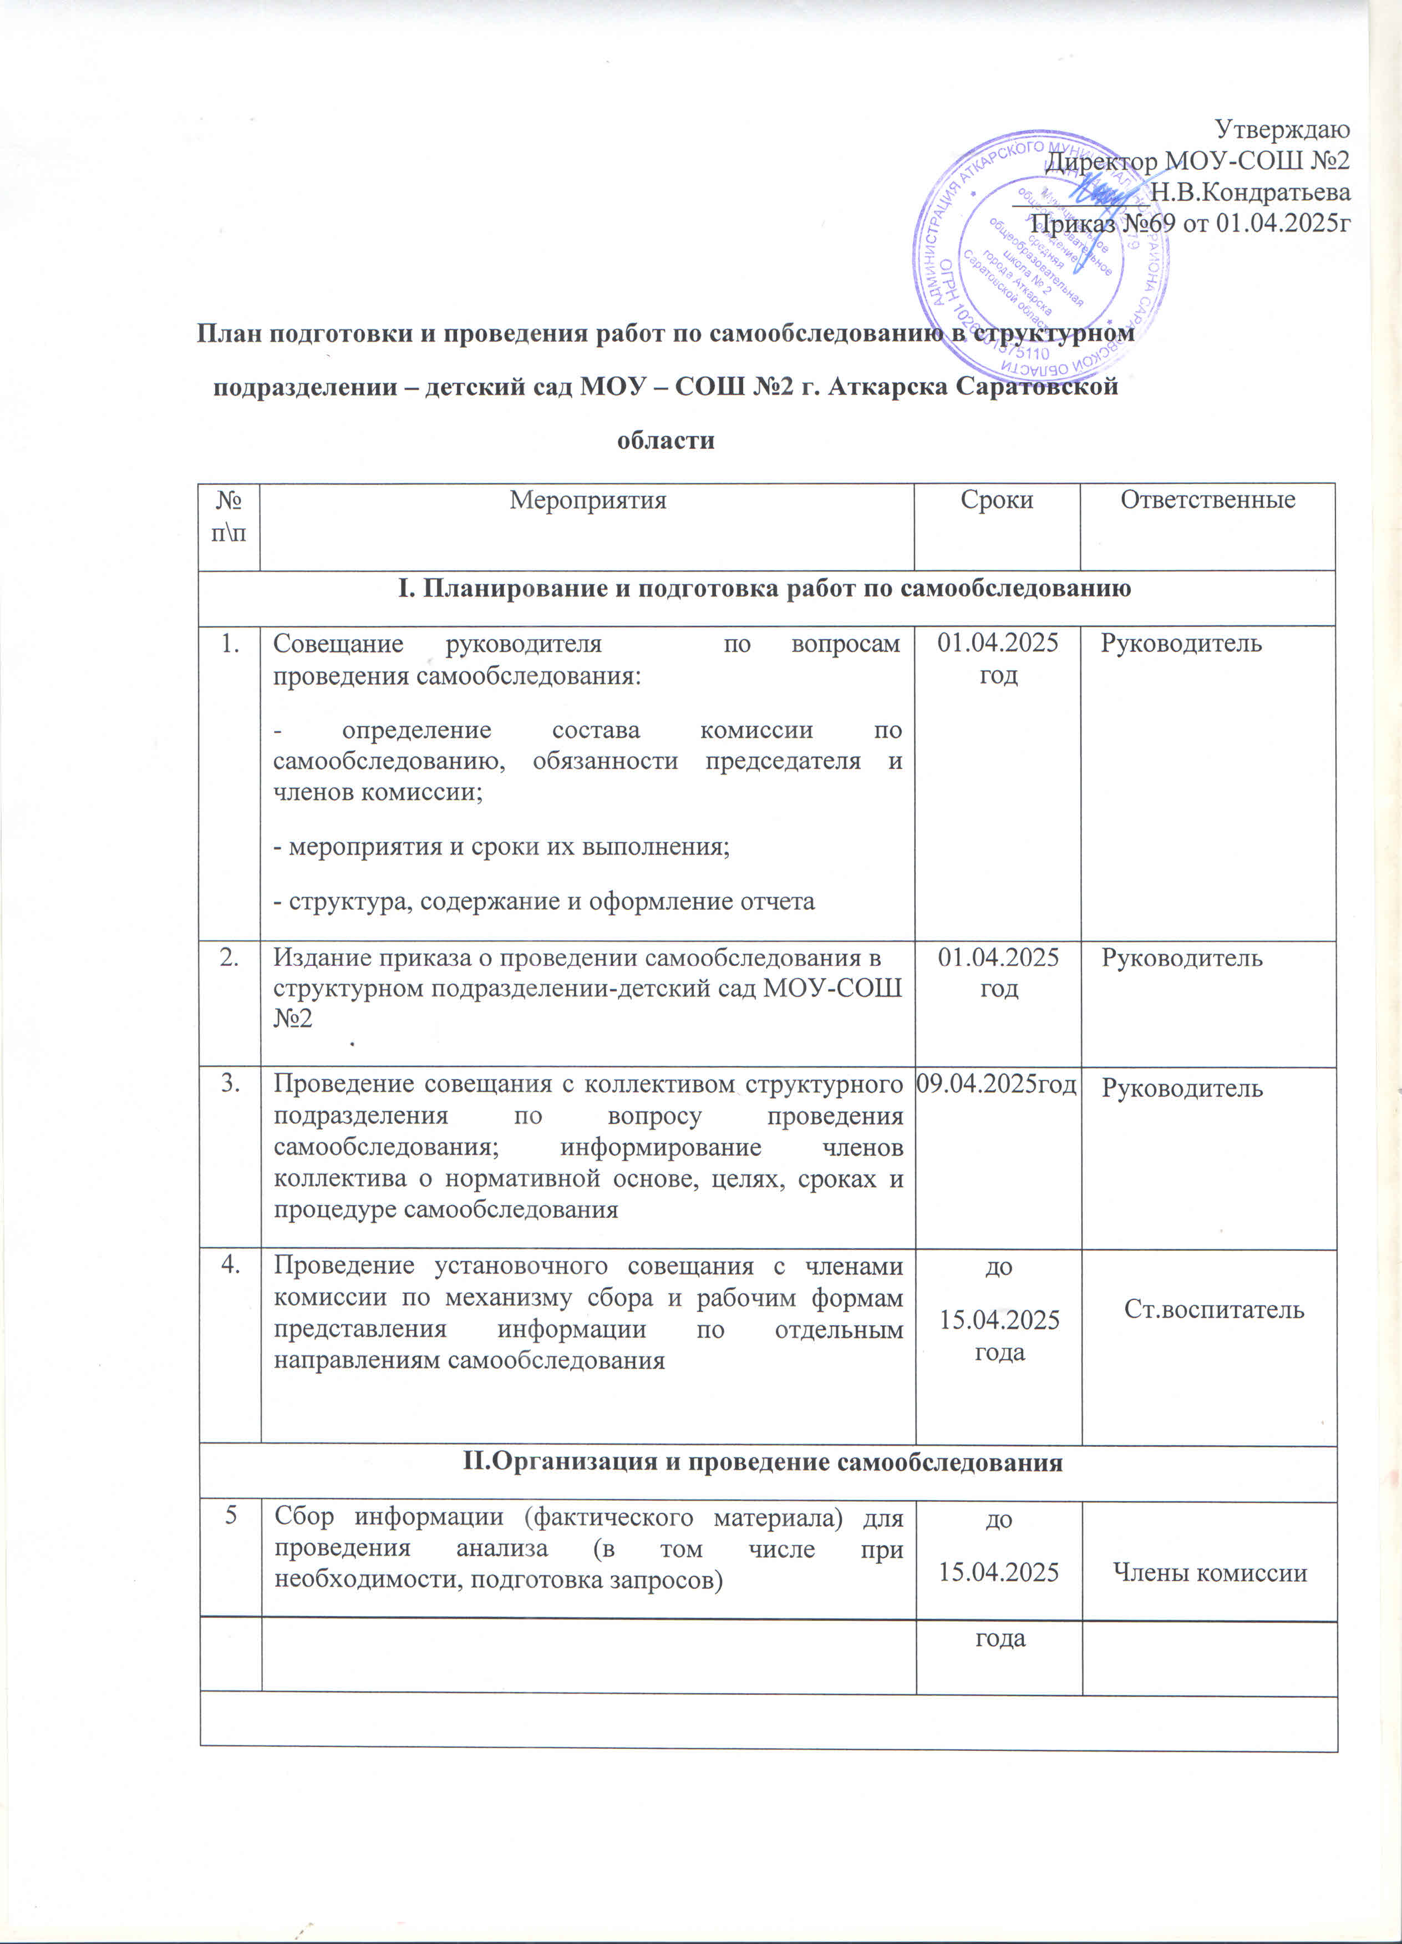

|  |  |  |  |
| --- | --- | --- | --- |
| 6. | Статистическая обработка, сравнительный анализ и обобщение полученной информации по отдельным направлениям самообследования | до  15.04.2025  года | Члены комиссии |
| 7 | Свод и подготовка проекта отчета по итогам самообследования | до 18.04.2025  год | Члены комиссии |
| 8 | Обсуждение предварительных итогов самообследования на совещании ,разработка проекта комплекса мер, направленных на устранение выявленных в ходе самообследования недостатков и совершенствованию деятельности общеобразовательной организации | 18.04.2025  года | Члены комиссии |
| **III.Подготовка и направление отчета учредителю и размещение на официальном сайте МОУ-СОШ №2** | | | |
| 9. | Корректировка проекта отчета по итогам самообследования с учетом результатов рассмотрения, подготовка итоговой версии отчета | до 20.04.2025  года | Ст.воспитатель |
| 10. | Подписание отчета и утверждение приказом комплекса мер, направленных на устранение выявленных в ходе самообследования недостатков и совершенствованию деятельности ОУ; принятие управленческих решений по кадровому составу организации (о поощрении, дисциплинарном взыскании, необходимости повышения квалификации, внесении изменений в должностные инструкции и т.д.) | до  20.04.2025  года | Руководитель |
| 11. | Направление отчета по итогам самообследованияучредителю | До 20.04.2025  года | Ст.воспитатель |
| 12. | Размещение отчета по итогам самообследования на официальном сайте МОУ-СОШ №2 в информационно- телекоммуникационной сети «Интернет» | до 20.04.2025  года | Ст.воспитатель |
| 13 | Проведение мероприятий по реализации комплекса мер, направленных на устранение выявленных входе самообследования недостатков и совершенствованию деятельности структурного подразделения-детский сад МОУ-СОШ №2 | до 01.05.2025  года | Ст.воспитатель |
| 14. | Контроль реализации комплекса мер, направленных на устранение выявленных в ходе самообследования недостатков и совершенствованию деятельности структурного подразделения-детский сад МОУ-СОШ №2 | до 01.05.2025  года | Руководитель |